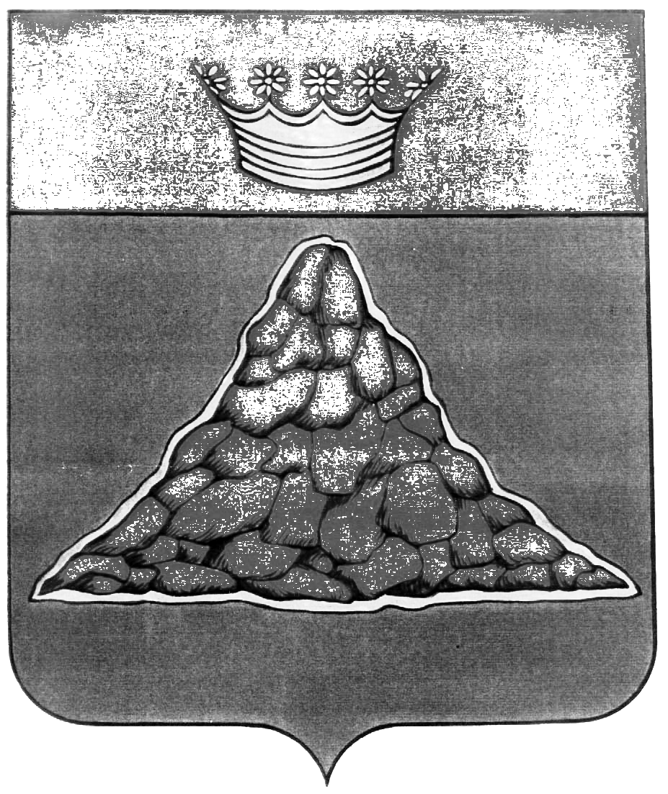

АДМИНИСТРАЦИЯ КРАСНОХОЛМСКОГО РАЙОНА
ТВЕРСКОЙ ОБЛАСТИ

ПОСТАНОВЛЕНИЕ

20.07.2016 | г. Красный Холм | № 85

О выделении специальных мест для размещения печатных предвыборных агитационных материалов политических партий и общественных объединений, выдвинувших федеральные списки кандидатов, кандидатов на выборах депутатов Государственной Думы Федерального Собрания Российской Федерации седьмого созыва, Губернатора Тверской области, депутатов Законодательного Собрания Тверской области шестого созыва 18 сентября 2016 года
В целях обеспечения избирательных прав политических партий и общественных объединений, выдвинувших федеральные списки кандидатов, кандидатов в период подготовки и проведения выборов депутатов Государственной Думы Федерального Собрания Российской Федерации седьмого созыва, Губернатора Тверской области и депутатов Законодательного Собрания Тверской области шестого созыва, в соответствии с пунктом 9 статьи 68 Федерального закона от 22.02.2014 № 20-ФЗ «О выборах депутатов Государственной Думы Федерального Собрания Российской Федерации», пунктом 7 статьи 51 Избирательного кодекса Тверской области от 07.04.2003 № 20-ЗО, с учетом предложения территориальной избирательной комиссии Краснохолмского района, Администрация Краснохолмского района постановляет:

Выделить на территории избирательных участков №№ 487-506 специальные места для размещения печатных предвыборных агитационных материалов политических партий и общественных объединений, выдвинувших федеральные списки кандидатов, кандидатов в период подготовки и проведения выборов депутатов Государственной Думы Федерального Собрания Российской Федерации седьмого созыва, Губернатора Тверской области и депутатов Законодательного Собрания Тверской области шестого созыва 18 сентября 2016 года, согласно приложению.

Глава района | В.Ю. Журавлев
Приложение
к постановлению администрации Краснохолмского района от 20.07.2016 № 85

Номер избира-тельного участка | Местонахож-дение избиратель-ного участка | Место для вывешивания агитационных и информационных материалов
487 | г. Красный Холм | Информационный щит пл. Народная, д. 24/32;  информационный щит ул. Красноармейская, д. 95/38(у входа на рынок);  информационный щит ул. Калинина, д. 47.
488 | г. Красный Холм
489 | г. Красный Холм | Тумба пл. Карла Маркса, д. 5/3;  информационный щит 3-й пер. Л.Толстого, д,8;  библиотека п. Неледино.
490 | г. Красный Холм
491 | д. Барбино | Информационный щит д. Барбино; Бортницкий сельский Дом культуры.
492 | д. Прокино | Здание медпункта д. Старое Гвоздино; информационный щит д. Грудино.
493 | д. Юрово | Большерагозинский сельский Дом культуры
494 | д. Высокуша | Высокушинский сельский Дом культуры;  Васюнинский сельский Дом культуры.
495 | д. Скоросово | Здание бывшего магазина д. Скоросово.
496 | д. Глебени | Глебенский сельский Дом культуры; информационный щит на магазине ИП Ицкова И.В.(по согласованию).
497 | д. Ивакино | правление колхоза «Искра» (по согласованию)
498 | с. Хабоцкое | Магазин ИП Трофимова Ю.А. д. Лихачево; Хабоцкий сельский Дом культуры;  магазин ИП Тихомировой М.Е. с. Хабоцкое.
499 | д. Дмитровка | Овинищенская сельская библиотека;  правление колхоза «Авангард» (по согласованию).
500 | с. Мартыново | Мартыновский сельский Дом культуры.
501 | д. Васильки | Васильковский сельский Дом культуры;  Здание магазина ИП Гавриловой Ю.А., д. Васильки.
502 | д. Нивы | МБОУ Нивская основная общеобразовательная школа;  правление колхоза «Нива» (по согласованию); правление колхоза «Мир» (по согласованию).
503 | с. Рачево | Рачевский сельский Дом культуры;  библиотека с. Рачево; правление колхоза «Крюковский» (по согласованию).
504 | д. Бекрень | Бекренский сельский Дом культуры.
505 | д. Толстиково | Здание бывшей библиотеки д. Толстиково; информационный щит д. Поповка.
506 | д. Ульянино | Здание магазина ИП Серякова Н.И. д. Ульянино.

